DeepLearning Assignment 1

2016320272 권영진

Tensorflow 를 이용하여 3개의 inpput을 처리하는 perceptron 을 구현해본다.

Perceptron이란 신경망과 관련된 용어인데 뉴런이 자극을 전기신호와 같은 입력으로 받아들일 때 이 자극에 대하여 어떻게 가중치를 주어 다른 신호로 보내는지에 대한 이야기이다.

Input이 n개 올 때 그에 따른 가중치를 n개 만큼 주어 두개의 곱을 하고 그외 요소(b) 를 더하는 것이 일반적인 계산식이다. 이 구한식을 상황에 맞는 활성화함수로 최종적인 출력을 결정하는데 이 보고서에는 Step function, Sigmoid function, Rectified linear unit(Relu) 를 사용해본다.

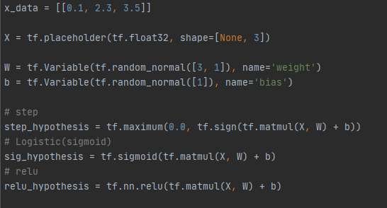

Step function 은 양수이면 1 그외에는 0 을 반환하는 함수이다.

Sigmoid는 실제 신경세포가 갖는 성질을 모델링한 함수로서 입력의 절대값이 포화하며 일정값을 가지게 된다.

Relu는 sigmoid를 개선함으로써 계산량을 적게하고 학습이 빠른 장점이있다.

결과 사진

